
计算机 学院 软件工程 专业 2017（ ）班 学号：
姓名： 协作者： 教师评定：
实验题目 三、 总体设计建模
一、实验目的
掌握总体设计的目的及方法，熟悉总体设计的常用模型；掌握使用建模工具为总体设计建模。
二、实验内容和要求
掌握结构化的分析与设计方法，掌握绘制层次图（系统模块图），系统结构图等；掌握面相对象的分析与设计方法，掌握绘制类图、交互图等。
三、实验主要仪器设备和材料
1．计算机及操作系统：PC机，Windows 2000/XP或更高版本；
2．绘图工具：MS VISIO2003或以上版本；Rational Rose 7.0或以上版本；
四、实验方法、步骤及结果测试
1. 熟悉建模工具
1）使用Visio绘制患者监控系统的结构图（P206，图10.27）。模型：常规→基本框图。
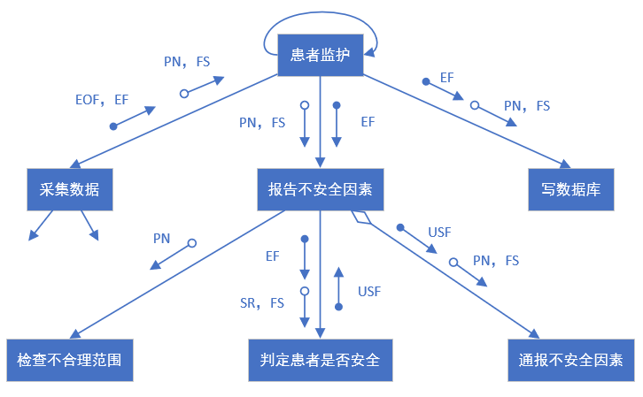
2）使用Visio绘制图书馆“借出资源”用例的顺序图（Sequence Diagram，P218，图10.46）。模型：软件和数据库→UML模型图→UML序列。
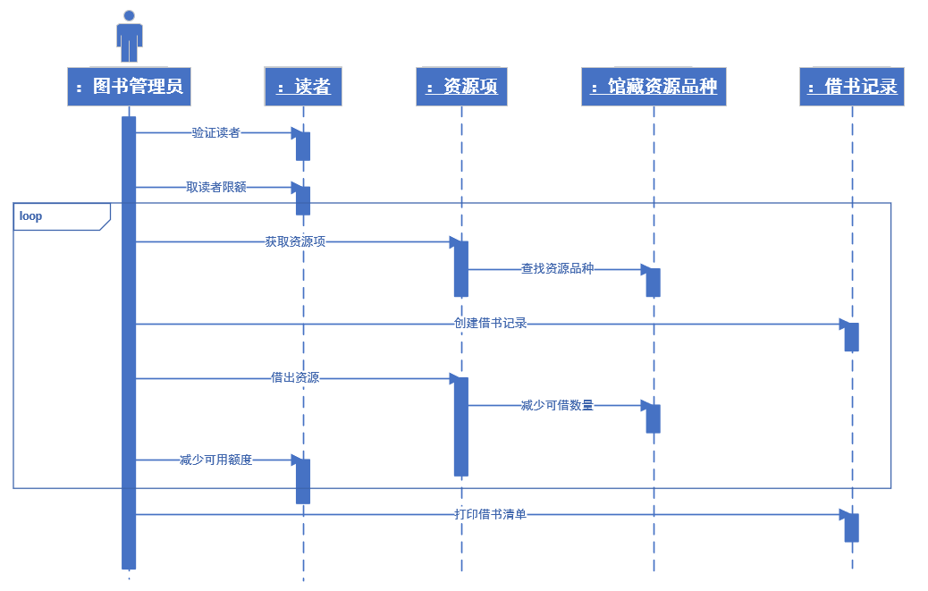
3）使用Visio绘制图书馆系统的实体类图（P222，图10. 52）。模型：软件和数据库→UML模型图→UML静态结构。
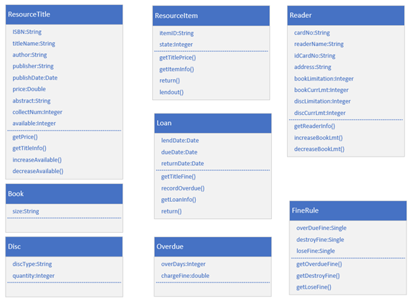
2.分析并建模。
街道呼叫中心是一种为小区居民提供各种便民服务的电话服务中心。其中话务员的坐席客户端系统的工作流程是：通过通信系统获取居民的拨入电话号码和信号，话务员接听后，系统首先自动将该电话号码对应的家庭情况提供给话务员，然后：
- 如果有报警信号，系统自动接通保卫部门电话；
- 如果是服务信号，话务员根据居民提出的服务类型选择服务公司（其信息在系统中维护），最后打印出派工单给服务公司，并保存本次服务记录；
- 如果是咨询信号，则根据居民的查询要求对咨询信息库进行检索，并保存本次咨询服务记录和居民反馈的满意度评价。
1）若此系统采用MVC模式架构，请设计各部分的类图。
model：
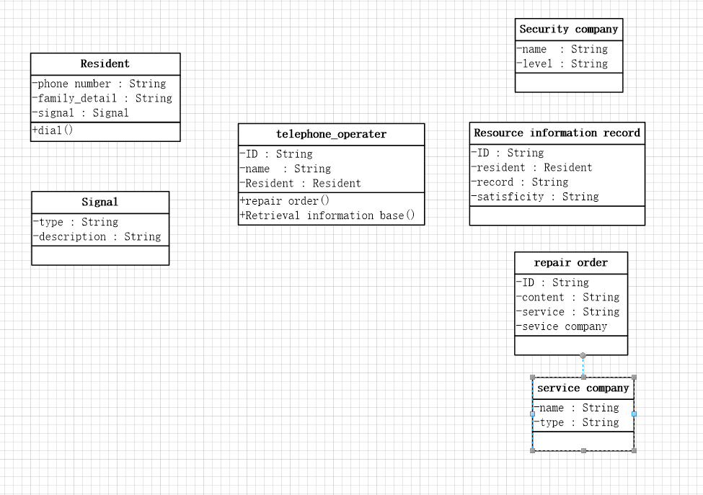
controller：
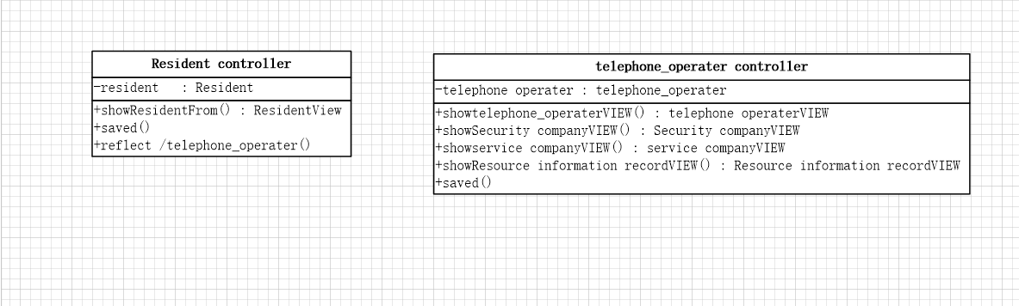
VIEW：
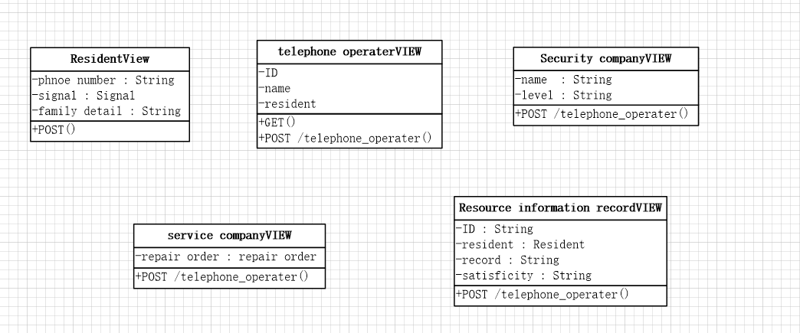
2）为此系统选择恰当的开发平台和框架，并简要说明理由。
开发平台：Java ，MySQL，Tomcat
框架:spring+springMVC+mybatis
理由：Java适合做这种开发，使用SSM框架符合MVC的思想，可加快开发速度

3）分析对象之间的交互，为“咨询服务”用例绘制简化的顺序图（中文消息）。
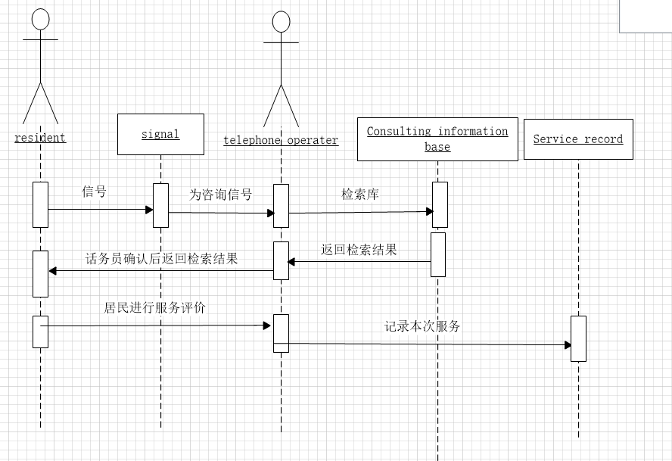
4）为“咨询服务”用的顺序图设计消息。，并绘制顺序图（准确的消息名，并标注消息序号）。
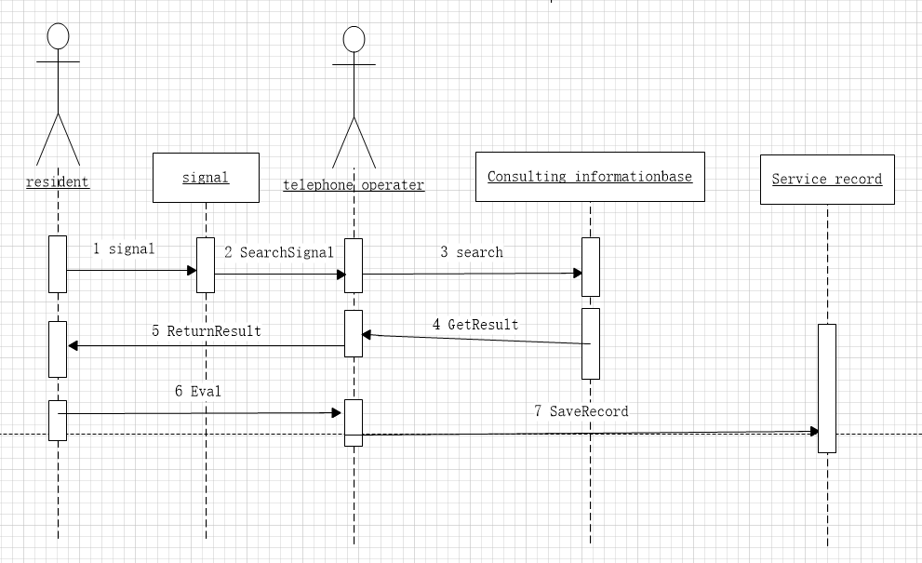
5）根据“咨询服务”顺序图为相关的类添加方法，做出类图。
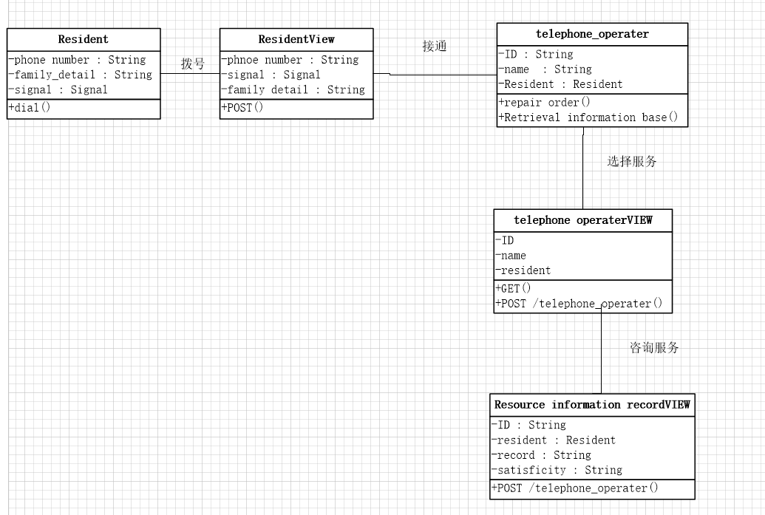
3. 根据自己的课程设计选题，完成以下内容。
1）软件的非功能需求是软件架构设计的驱动力。简要描述自己选题的非功能需求。
安全性需求：
（1）系统应设置访问用户的标识以鉴别是否是合法用户，并要求合法用户设置其密 码，保证用户身份不被盗用；
（2）系统应对不同的数据设置不同的访问级别，限制访问用户可查询和处理数据的 类别和内容；
（3）系统应对不同用户设置不同的权限，区分不同的用户。如区分学生（只能查询 管理员发布的课程基本信息和选修课程的限制人数及当前选择人数，只能修改自己 的个人信息，如密码。）教师（只能查询选修该课程的学生基本情况以及发布成绩。） 管理员（只可以发布课程信息汇总选课情况）

完整性要求：
（1）各种信息记录的完整性，信息记录内容不能为空；
（2）各种数据间相互的联系的正确性；
（3）相同的数据在不同记录中的一致性。
2）为自己的选题设计软件架构，并说明理由。
MVC设计模式，B/S软件架构
学生选课系统，采用B/S架构可很方便缕清思路，表现层，业务层，持久层泾渭分明。
3）为自己的选题选择恰当的开发平台和框架，并说明理由。
开发平台：Java ，MySQL，Tomcat
框架:spring+springMVC+mybatis
理由：Java适合做这种开发，使用SSM框架符合MVC的思想，可加快开发速
4）结合软件架构，为选题设计类图（如多层模式的边界类、控制类、实体类）。
实体类
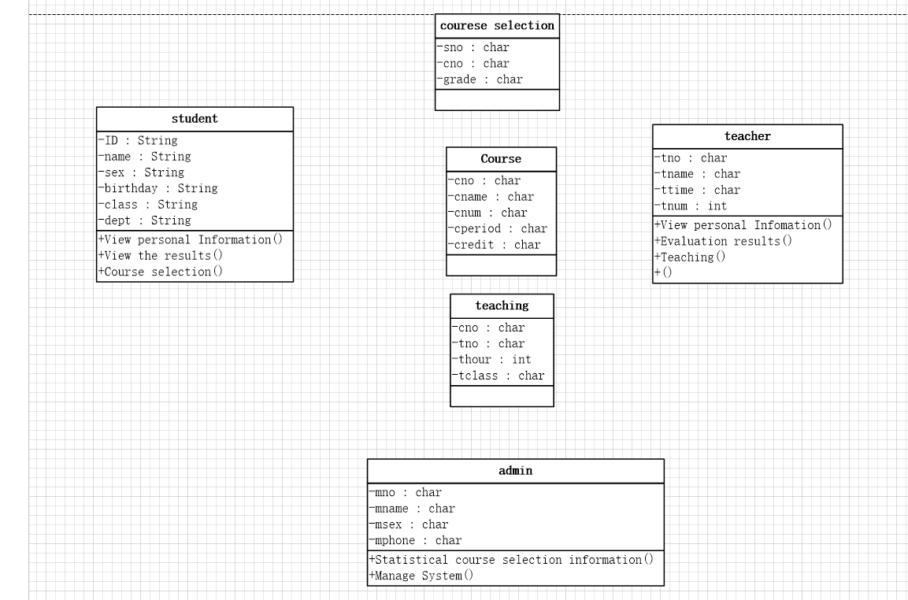

控制类
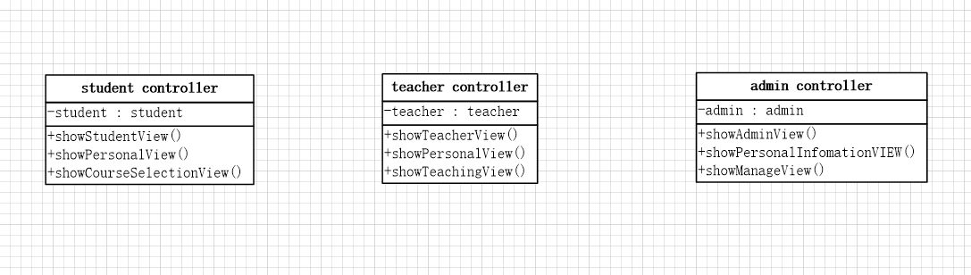

边界类
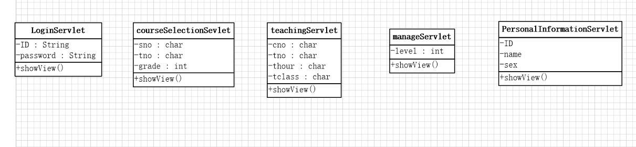
5）选择某一核心业务（可参考用例图及用例规约），并绘制该业务的顺序图描述对象之间的交互。

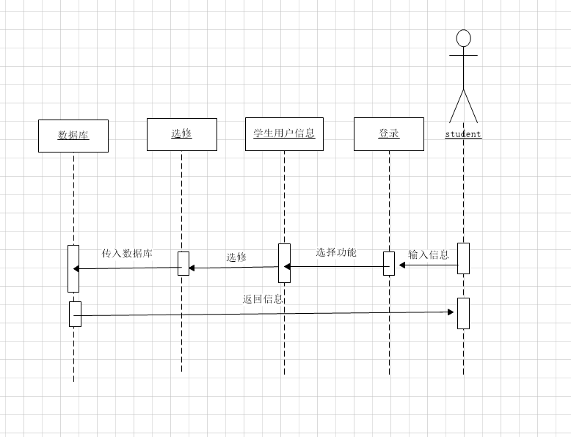
6）绘制顺序图，细化消息。

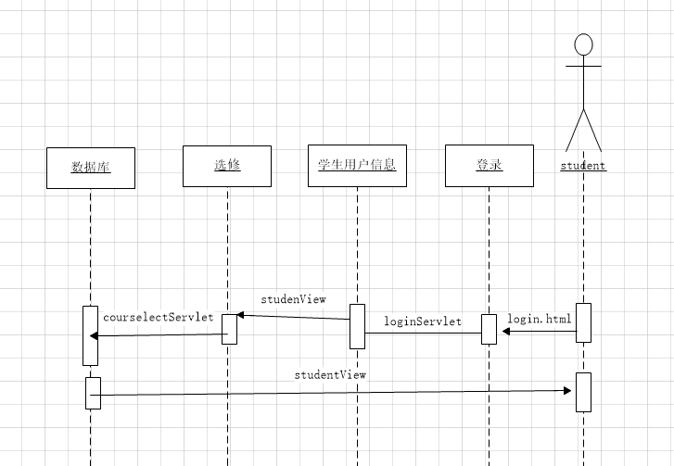
7）结合顺序图，为类添加方法。
